01-03_Servlet模型（二）

授课内容
授课科目：JavaEE
授课内容：Servlet模型（二）
授课类型：讲授+实践；
授课时间：3+1学时；
主讲教师：李玮玮。

教学目标要求

能力目标：
1. 理解Servlet的生命周期；

知识目标：
1. 掌握Servlet生命周期的各个回调方法；
2. 熟悉Servlet的相关对象；

课件分析
概 述： 本章重点讲解Servlet的生命周期，以及Servlet中重要的几个接口对象的用法。通过介绍所接触到的类和接口，提高对Servlet实现及处理过程的整体认识。本章中集中汇总了在Servlet应用开发中所用到的参数共享的几种场合及用法，同时简单介绍了使用部署描述符文件web.xml文件配置与使用注解方式配置的对应关系以及注意事项。
教学重点：
1. Servlet的生命周期；
2. Servlet中参数的传递及使用场合；
教学难点：Servlet的跳转。

教学方法
问题教学法、讲授法、对比法、讨论法等。

教学过程

课前补充
（0分钟）

上节回顾
（0分钟）

作业点评
（0分钟）

课程回顾
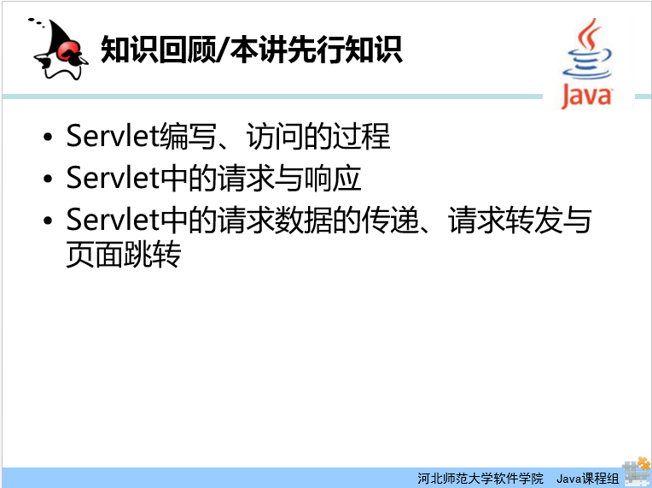
上次课我们主要学习了Servlet的编写以及Servlet如何处理请求并返回响应的过程，另外还学习了Servlet之间参数的传递以及Servlet中的请求转发与页面跳转。
要求大家掌握的信息点：
1. Servlet处理请求、返回响应的逻辑代码是在doXXX()方法中编写的，使用request对象获取参数，使用response对象获取PrintWriter对象，向客户端输出信息。
2. 使用request对象管理Attribute参数，调用setAttribute()、getAttribute()方法可以添加或获取Attribute参数。
3. 请求转发本质上是客户端的一次请求，转发操作在服务器端完成。该操作是通过使用request对象获取RequestDispatcher（Web资源包装器）对象，调用forward()方法实现。这种方式中，可实现请求对象中Attribute参数的共享。
4. 页面跳转也成为请求重定向，本质上是客户端进行了两次请求，重定向的操作在客户端浏览器完成。该操作是通过使用response对象调用sendRedirect()方法实现。这种方式中，请求对象中的Attribute参数不能实现共享。

讲授新课
（120分钟）
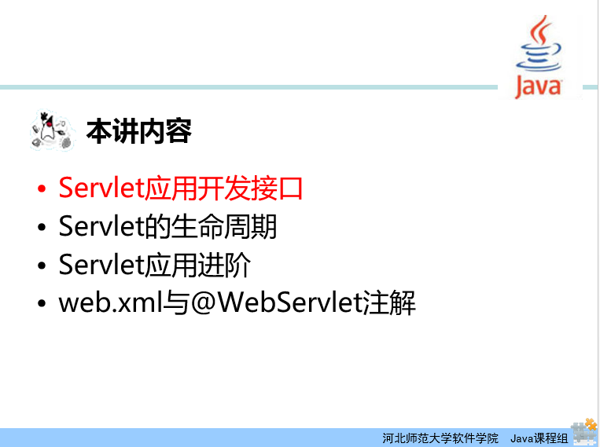
本次课我们继续深入学习Servlet，包括Servlet中的接口、Servlet生命周期、Servlet中参数共享的其它方法以及配置文件与注解的关系。首先学习Servlet应用开发接口。

1. Servlet应用开发接口
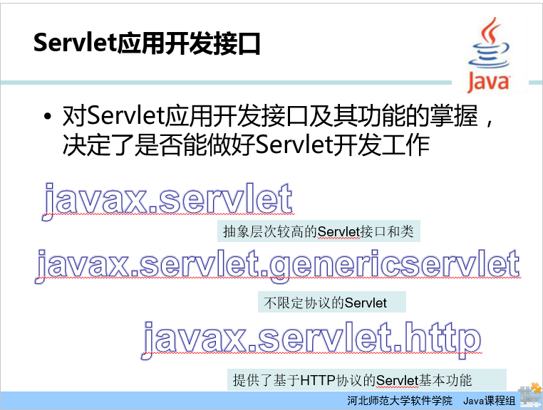
Servlet程序之所以称其为Servlet，是因为其直接或间接实现了Servlet接口。我们已经知道了实现Servlet的两种方法：一是直接实现Servlet接口，二是继承HttpServlet。第2种方法是间接实现了Servlet接口。现在我们来看“间接”是如何实现的。
Servlet接口被封装在javax.servlet包中，这个包是一个抽象层次较高的Servlet接口和类。Servlet接口中声明了5个抽象的方法。当我们实现Servlet接口时就必须要实现这5个抽象的方法，而有些方法是我们在使用Servlet时不常用的方法，因此为了方便，程序员们就定义了一个抽象类——GenericServlet，这个类同样实现了Servlet接口，并且对接口中不常用的几个方法进行了简单的实现，只保留最重要的service()方法未被实现。所以这也给我们编写Servlet提供了一个新的途径，我们可以通过继承GenericServlet的方式来编写一个Servlet，并且我们只需实现处理请求、返回响应的service()方法即可，如果有必要，可以选择重写其他的已经被简单实现的4个方法。
GenericServlet是一个不限定协议的Servlet，由于我们通常用于处理Web请求，基于HTTP协议的，因此就有了HttpServlet。HttpServlet是一个继承自GenericServlet的抽象类，在这个抽象类中，新增了一个重载的受保护的service()方法，这个方法的参数限定为标准的HTTP协议的参数：HttpServletRequest、HttpServletResponse。并且这个方法的实现是根据请求的类别来调用不同的doXXX()方法。为了保证doXXX()方法正常执行，所以在HttpServlet中重写了公有的service()方法，先将其不限协议的请求、响应参数强转为限定HTTP协议的参数类型，然后再将参数传递给受保护的service()方法。从而保证了doXXX()方法顺利执行。
所以，我们实现Servlet最常用的方法是继承HttpServlet，并且只需或者必须实现其中提供的doXXX()方法即可。在doXXX()方法中实现的操作正是处理请求、返回响应的逻辑操作。
虽然，继承HttpServlet后不用必须重写Servlet接口中提供的5个抽象方法，但是我们还是有必要知道这5个方法的具体作用。接下来，我们就来了解下Servlet接口中提供的这5个抽象方法。
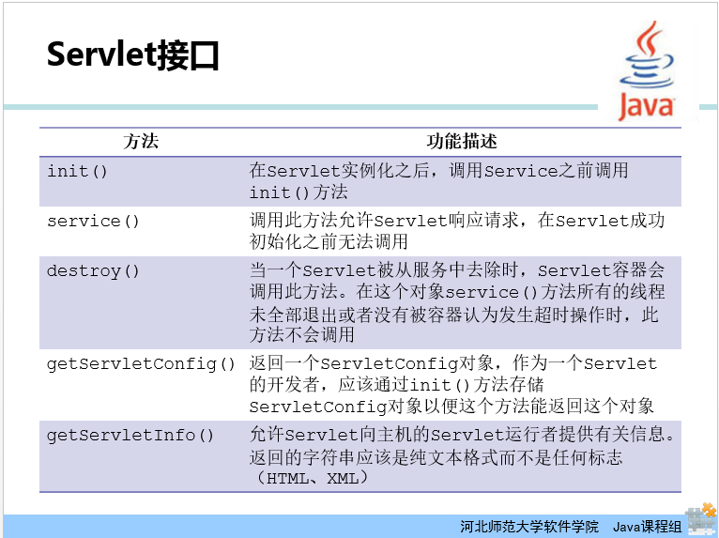
Servlet接口中的第1个方法是init()方法，也就是初始化的方法。这个方法是在Web容器对Servlet实例化实例化操作之后，调用service()方法之前被调用的，作用就是对Servlet的初始化。
接口中的第2个方法是service()方法，这个方法是Servlet中非常重要的方法。该方法的功能是响应请求，在init()方法之后被调用。
接口中的第3个方法是destroy()方法，这个方法的功能是销毁Web容器创建的Servlet实例。通常，Servlet实例的销毁发生在Web服务器停止的时候。
接口中的第4个方法是getServletConfig()方法，这个方法的功能是获取ServletConfig对象。ServletConfig对象是由Web容器实例化Servlet时创建的（封装在Servlet实例中），然后Web容器再把这个对象作为参数传递给了getServletConfig()方法。ServletConfig对象包含了Servlet中的初始化参数信息以及ServletContext的引用。我们可以通过ServletConfig对象获取到Servlet中的初始化参数，以及ServletContext对象。ServletContext对象包含了整个应用的信息，如全局性的初始化参数、项目路径、配置文件信息等。
接口中的第5个方法是getServletInfo()方法，该方法的功能是获取Servlet的说明信息，如作者、版本、版权。此方法并不常有，了解即可。
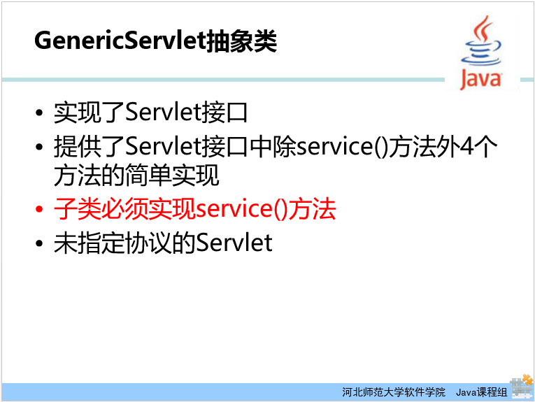
刚才讲到过，GenericServlet是一个实现了Servlet接口的抽象类，我们来总结下GenericServlet的要点知识。
GenericServlet可看作是一个Servlet，并且是一个未指定协议的Servlet。它对Servlet接口中除service()方法以为的其它4个抽象方法提供了简单的实现。
如果我们想要通过继承GenericServlet来开发Servlet的话，必须要实现未实现的service()方法。
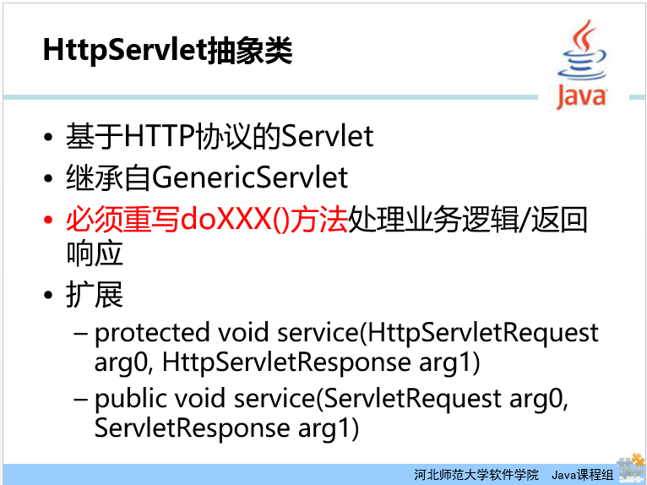
HttpServlet是继承自GenericServlet的Servlet，并且是基于HTTP协议的Servlet。HttpServlet中有2个重载的service()方法，除了公有的service()方法外，还增加了一个受保护的service()方法。公有的service()方法接收未指定协议的请求（ServletRequest）、响应（ServletResponse）对象，然后将其强转成HTTP协议的请求（HttpServletRequest）、响应（HttpServletResponse）对象，再将强转后的对象传递给受保护的service()方法。在受保护的service()方法中根据请求类别调用doXXX()方法。
我们经常通过继承HttpServlet来开发Servlet，所以我们必须重写doXXX()方法，在其中实现处理请求、返回响应的代码逻辑。必要时，可以重写受保护的service()方法，但是为了保证doXXX()方法能被正常调用执行，我们还需要在受保护的service()方法末尾调用父类的service()（super.service(request, response)）。
至此，我们已经了解了Servlet是由Web容器产生并实例化，由init()方法初始化，通过service()方法（或doXXX()）处理请求、返回响应，最后由Web容器将其销毁。
这可以说就是Servlet的生命周期，但在Servlet生命周期中，Web容器或Servlet还经过了哪些操作或变化呢？我们接下来详细来讲解Servlet的生命周期。

2. Servlet的生命周期
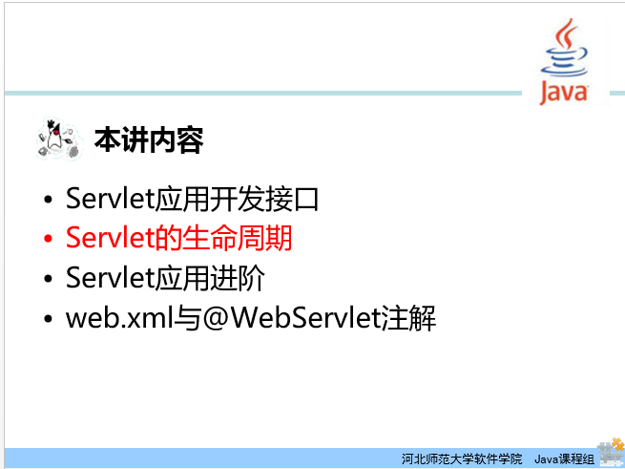
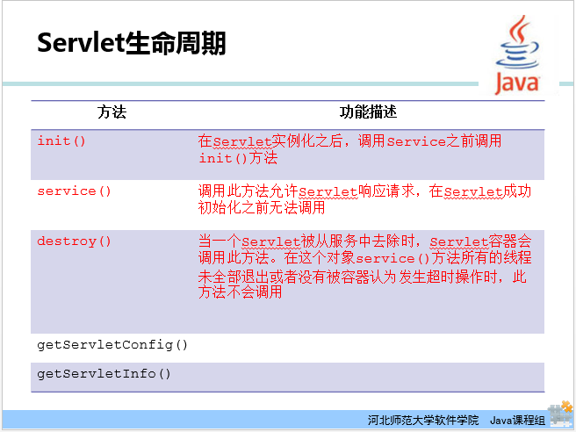
这张PPT中列出了Servlet生命周期中重要的3个方法（红色字体标注），这3个方法是在Servlet生命周期中被自动调用的。其先后顺序已经非常清楚了，首先会调用init()方法完成Servlet实例的初始化，然后调用service()方法处理请求和响应，最后调用destroy()方法销毁Servlet实例。
我们结合序列图来明确下Servlet生命周期中的这3个方法的调用过程。
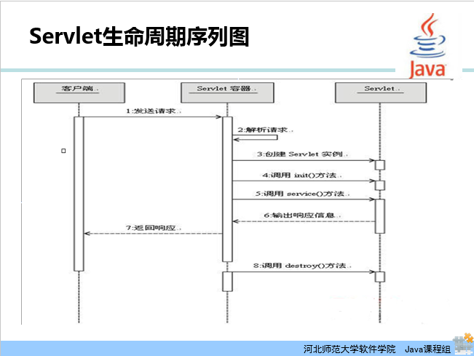
1. 当客户端向服务器发送请求后，Servlet容器（Web容器）会解析请求，然后创建目标Servlet的示例；
2. Servlet容器调用init()方法完成对Servlet实例的初始化；
3. Servlet容器调用service()方法处理请求和响应；
4. Servlet向Web容器返回响应信息，Web容器将结果请求响应给客户端浏览器；
5. Servlet容器调用destroy()方法销毁Servlet实例。
根据整个时序图可知，生命周期的3个方法都是被Servlet容器所调用的，所以可以认为生命周期的方法是自动执行的。
问题是Servlet究竟什么时候会被实例化？什么时候会被销毁呢？
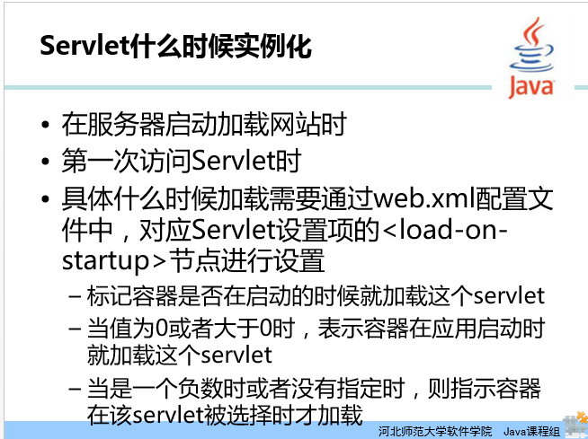
Servlet实例化的时间有两个，第1个时间是在服务器启动加载网站时；第2个时间是Servlet被第一次访问时；
究竟Servlet会在哪个时间被实例化呢？这需要看web.xml中Servlet的配置信息。配置Servlet时有个重要的属性“load-on-startup”，这个属性指出了Servlet实例化的具体时间。
<servlet>
<servlet-name>login</servlet-name>
<servlet-class>net.onest.Login</servlet-class>
<load-on-startup>-1</load-on-startup>
</servlet>
<servlet-mapping>
<servlet-name>login</servlet-name>
<url-pattern>/Login</url-pattern>
</servlet-mapping>
当load-on-startup指定的值为0或大于0的数值时，表示在Web容器（Servlet容器）启动时就加载这个Servlet（即实例化），并且数值越小，优先加载的优先级别越高。
当load-on-startup指定的值为负数或不指定时，表示只有当这个Servlet被访问时才会加载。这也是Servlet默认的加载时间。
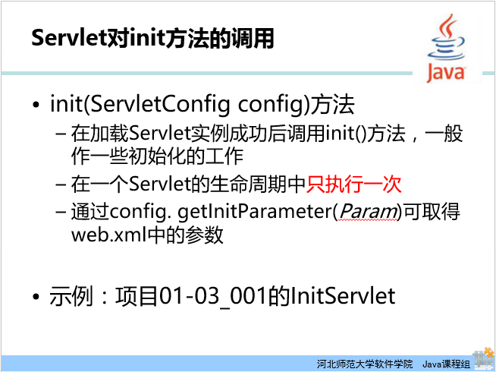
Servlet被加载并实例化后就会调用生命周期的第1个方法init()方法，完成对Servlet实例的初始化工作。需要注意的是，初始化工作（即init()方法）只会执行一次，不会重复执行。
init()方法带有一个ServletConfig类型的参数，通过这个参数我们可以获取在Servlet中的初始化参数信息。Servlet的初始化参数在web.xml中设置，通过ServletConfig对象调用getInitParameter()方法可取得指定参数的值。
我们来看一个例子，首先Login.java这个Servlet在web.xml文件中的配置信息中包含参数“role=NormalUser”。
<servlet>
<servlet-name>login</servlet-name>
<servlet-class>net.onest.Login</servlet-class>
<init-param>
<param-name>role</param-name>
<param-value>NormalUser</param-value>
</init-param>
<load-on-startup>-1</load-on-startup>
</servlet>
<servlet-mapping>
<servlet-name>login</servlet-name>
<url-pattern>/Login</url-pattern>
</servlet-mapping>
初始化参数在“<servlet>”节点中配置，通过“<init-param>”节点指定。其中“<param-name>”子节点指定参数的名称，“<param-value>”子节点指定参数的值。
在Servlet的doXXX()方法中，首先获取SerletConfig对象，然后通过该对象调用iniParameter()方法获取指定参数的值。
protected void doGet(HttpServletRequest request, HttpServletResponse response) throws ServletException, IOException {
//获取ServletConfig对象
ServletConfig config = getServletConfig();
//获取初始化参数值
String role = config.getInitParameter("role");
System.out.println("role = " + role);
}
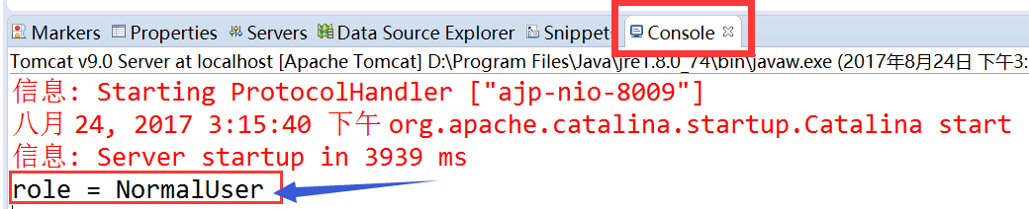
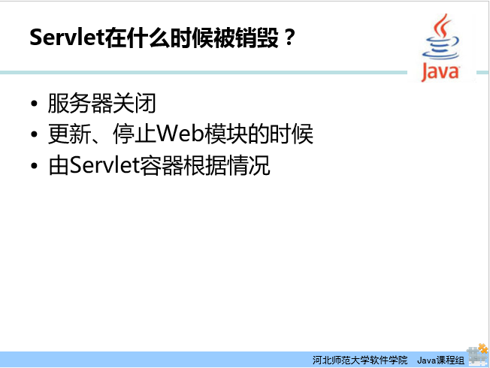
了解了Servlet加载的时间，还要知道Servlet销毁的时间。Servlet销毁的场合有3个：
1. 服务器关闭；服务器关闭的时候会将所有项目中的Servlet实例销毁。
2. 更新、停止Web模块的时候；一般项目都被设置为更新自动重新加载。当Web模块或Servlet程序被修改后，Servlet容器适时销毁之前创建的Servlet实例，重新创建更新后的Servlet的实例。
3. 由Servlet容器根据情况进行销毁并重新实例化Servlet。这个行为不可控，了解即可。
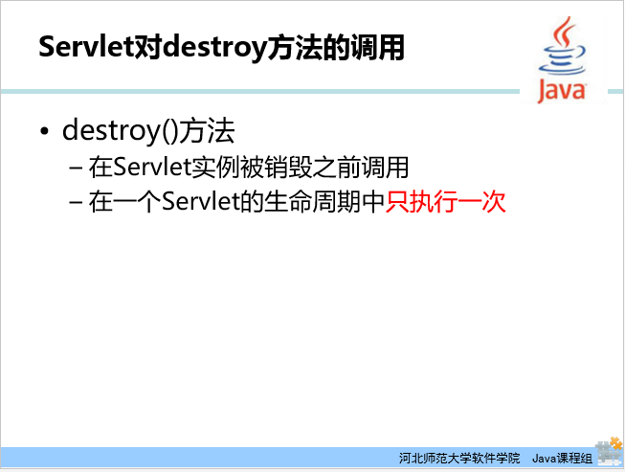
Servlet被销毁时，由Servlet容器调用destroy()方法。
和init()方法一样，destroy()方法在Servlet生命周期中也只会执行一次。
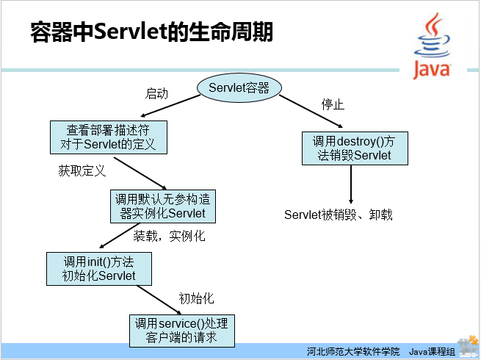
结合Servlet容器，我们一起再来回顾下Servlet的生命周期。
1. Servlet容器启动后，会查看部署描述符文件（web.xml）中对Servlet的定义；
2. 如果设置Servlet在Servlet容器启动时加载的话，Servlet容器会调用默认的无参构造方法对这些Servlet进行实例化；
3. Servlet容器调用Servlet的init()方法对Servlet进行初始化，之后进入Servlet实例队列；
4. 某Servlet被访问时，Servlet容器首先从队列中查找对应的Servlet实例，如果Servlet队列中不存在被访问Servlet的实例，Servlet就根据web.xml文件中的配置加载相应的Servlet并实例化，然后容器调用service()方法来处理客户端的请求；
5. 当Servlet容器停止时，调用destroy()方法销毁Servlet实例。
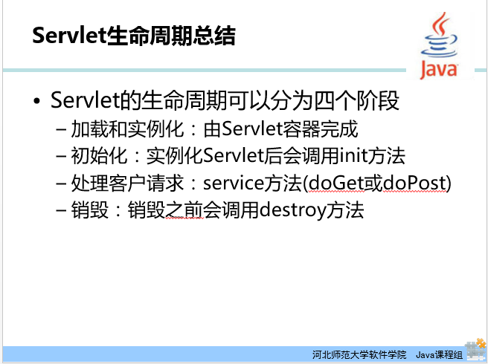
综上所述，Servlet生命周期主要分为4个阶段：
1. 加载和实例化阶段，由Servlet容器完成；
2. 初始化阶段，由Servlet容器调用init()方法完成；
3. 处理请求响应阶段：由Servlet容器调用service()方法完成；
4. 销毁阶段：由Servlet容器调用service()方法完成；
纵观Servlet的整个生命周期，Servlet容器起到了不可磨灭的作用。大家要明确在Servlet程序开发、运行过程中，Servlet容器为我们所做的贡献。

3. Servlet应用进阶
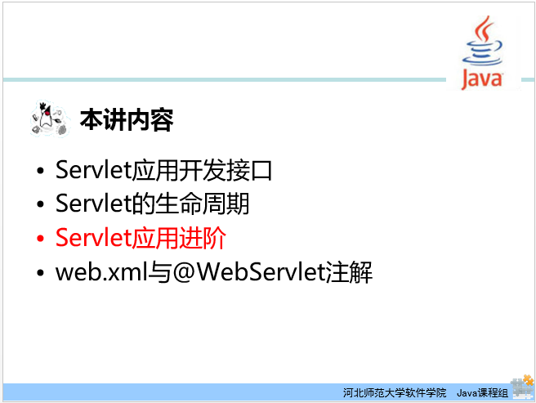
前面我们已经了解了ServletConfig和ServletContext，接下来我们就来详细的学习下这两个接口。首先我们来看ServletConfig。
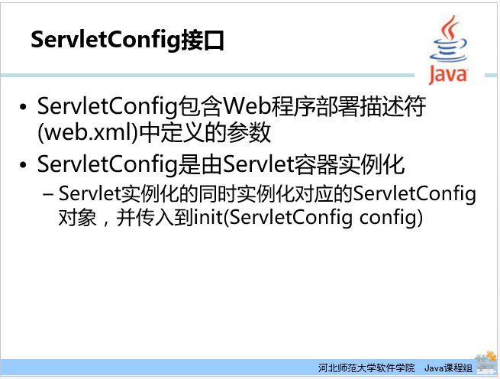
ServletConfig本身是一个接口，Servlet容器实例化Servlet时会同时实例在ServletConfig对象（实现了ServletConfig接口的对象），然后把这个对象作为参数传到init()方法中。
ServletConfig对象中包含了Web程序部署描述符文件（web.xml）中所定义的参数。所以我们可以通过这个对象获取到Servlet的初始化参数。
ServletConfig对象是传递到init()方法中的，为什么我们可以在doXXX()方法中使用getServletConfig()方法获取到ServletConfig对象呢？那是因为GenericServlet类实现了getServletConfig()方法，而HttpServlet继承自GenericServlet，所以我们可以直接通过getServletConfig()方法获取到ServletConfig对象。
ServletConfig对象不仅包含Servlet的初始化参数，还包括ServletContext的引用。接下来我们就来学习ServletContext接口。
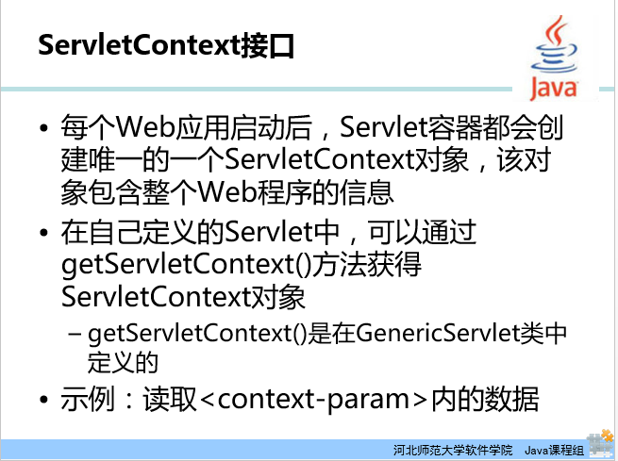
ServletContext也是一个接口，我们所说的ServletContext对象是一个实现了ServletContext接口的类的对象，简称为ServletContext对象。该对象和ServletConfig对象一样，是在Web应用启动后，由Servlet容器创建的。所不同的是，ServletContext对象包含的是整个Web程序的信息。
GenericServlet中同样实现了getServletContext()方法，功能是返回一个ServletContext对象。所以在HttpServlet中也可以使用这个方法来获得ServletContext对象。得到这个ServletContext对象后，我们就可以获得定义在web.xml文件中的全局性的参数信息。
来看一个例子。
<context-param>
<param-name>contextInfo</param-name>
<param-value>This is a Students' Management System.</param-value>
</context-param>
在web.xml文件中通过“<context-param>”节点来定义全局性的初始化参数信息。其中“<param-name>”子节点定义参数的名称，“<param-value>”子节点定义参数的值。
“<context-param>”节点在web.xml文件中位于和“<servlet>”节点并列的位置，即位于“<web-app>”节点中。
通过如下代码可以获取全局性初始化参数的值。
protected void doGet(HttpServletRequest request, HttpServletResponse response) throws ServletException, IOException {
//获取ServletContext对象
ServletContext context = getServletContext();
//获取全局性初始化参数值
String contextInfo = context.getInitParameter("contextInfo");
System.out.println("contextInfo = " + contextInfo);
}
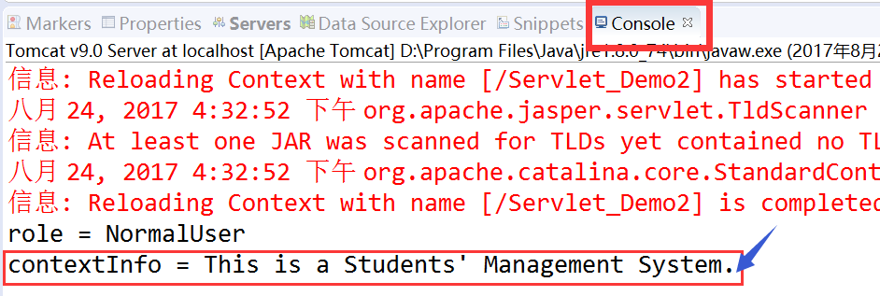
以上通过ServletConfig和ServletContext对象获取参数的区别在于，ServletConfig对象获取的是Servlet级别的初始参数，而ServletContext对象获取的是应用级别（全局性）的初始化参数。
到现在为止，我们已经讲过4种实现参数共享的方式，接下来，我们一起来回顾并总结一下。
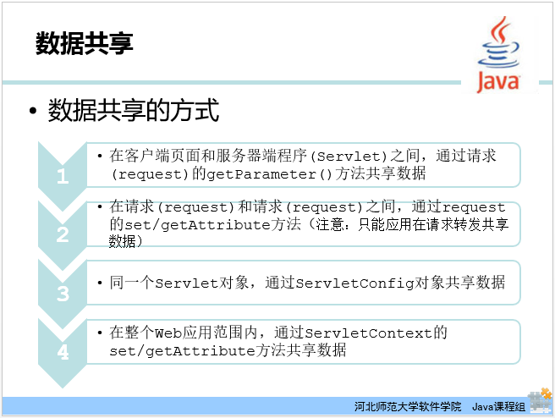
第1种数据共享的方式是在客户端与服务器端Servlet之间，由用户将参数用请求的方式发送给服务器。这种方式中参数的获取方法是：在Servlet中使用request请求对象调用getParameter()方法来获取指定的参数值。
第2种数据共享的方式是在请求链中，即请求和请求之间，通过请求对象调用setAttribute()、getAttribute()方法来设置和获取指定参数。
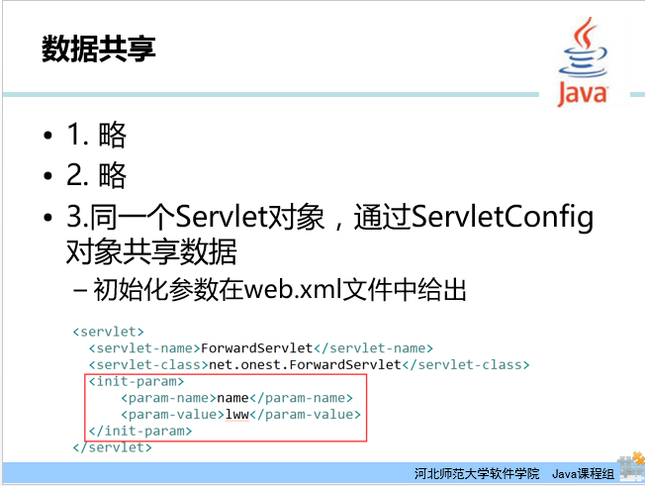
第3种数据共享的方式是在同一个Servlet内部，通过ServletConfig对象来获取Servlet的初始参数值。初始化的参数在web.xml中设定，通过使用ServletConfig对象调用getInitParameter()方法来获取指定参数的值。
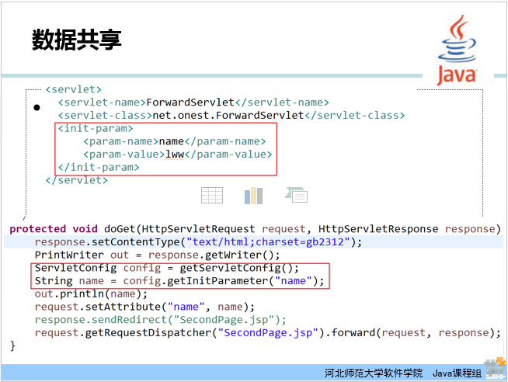
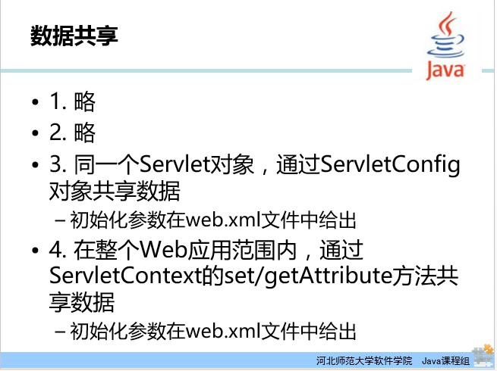
第4种数据共享的方式是在整个应用范围内，通过ServletContext对象来获取全局的初始参数值。初始化的参数同样是在web.xml中设定，通过使用ServletContext对象调用getInitParameter()方法来获取指定参数的值。
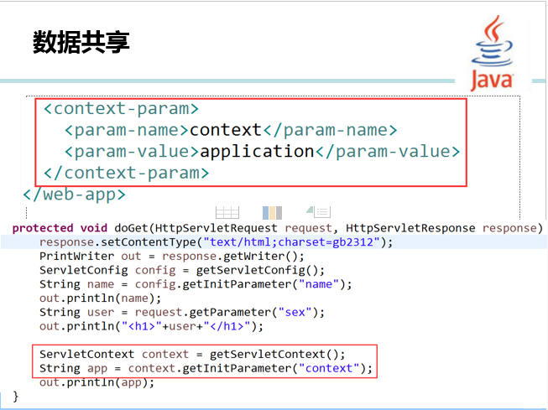
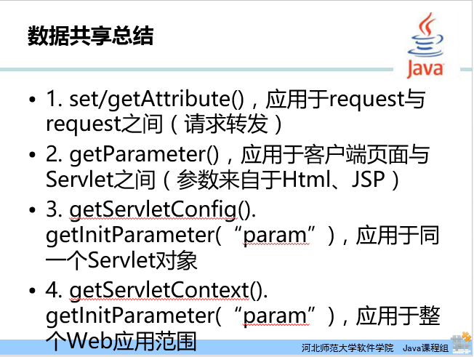
这页PPT是对4种数据共享的方式进行的总结，在此不再赘述。
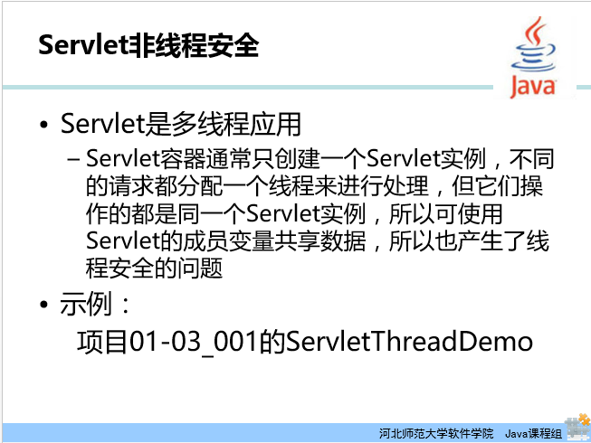
对于Servlet的生命周期，我们已经掌握了Servlet只会实例化一次，但是会多次使用。
由于Servlet是非线程安全的，所以每当有用户请求某个Servlet资源时，Servlet容器都会分配一个线程来处理用户的请求。请求同一Servlet实例的所有线程将共享这个Servlet的资源。如果Servlet中有成员变量的话，多个线程之间对Servlet资源的操作必然会引起线程安全的问题。所以我们在使用Servlet时，应尽量减少Servlet成员变量的使用，尽量使用局部变量，以避免线程安全的问题。
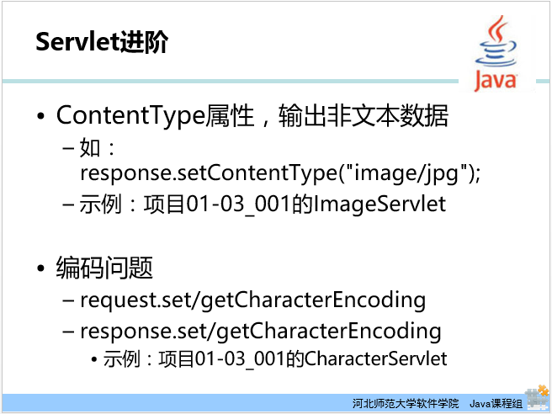
前面的课程中，我们讲到过，ContentType属性可以设置页面的格式或编码方式，除了可以设置文本格式以外，还可以设置非文本数据，如“image/jpg”，表示JPG图片格式。如果想要给客户端响应一副图片的话，就需要首先设置数据的格式为图片格式（当然图片格式不仅仅是JGP格式，还包括GIF格式等），然后使用流从服务器本地读取一张图片，再使用流传递给客户端浏览器。
这个例子，我们在课上不作详细代码介绍了，大家可以参考示例项目和实验手册自行完成。
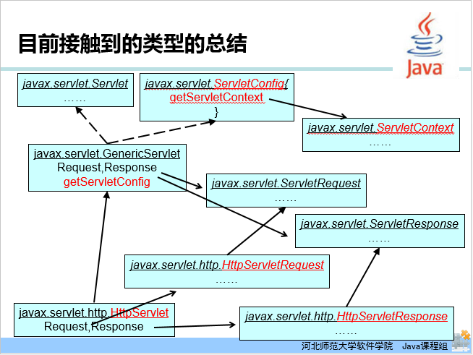
到现在为止，我们已经学习了很多的接口和类，这张图是对我们目前接触到的类和接口的总结。
GenericServlet抽象类实现了Servlet接口和ServletConfig接口；
ServletConfig接口中有个ServletContext接口类型的属性，该属性通过getServletContext()方法指向一个实现了ServletContext接口的类的对象，该对象是Servlet容器产生的；
GenericServlet抽象类中中包含一个未实现的，从Servlet接口中继承过来的service()方法。该方法的参数是不指定协议类型的ServletRequest请求对象和ServletResponse响应对象；
HttpServlet抽象类继承自GenericServlet类，并实现了GenericServlet类中的公有service()方法。在该方法中未指定协议的请求、响应对象被强制转换成满足HTTP协议的HttpServletRequest请求对象和HttpServletResponse响应对象，并把这两个强转后的对象作为参数传递给本类中受保护的service()方法。受保护的service()方法的参数类型正是标准HTTP协议的请求、响应对象。
HttpServletRequest接口继承自ServletRequest接口；
HttpServletResponse接口继承自ServletResponse接口；

4. web.xml与@WebServlet注解
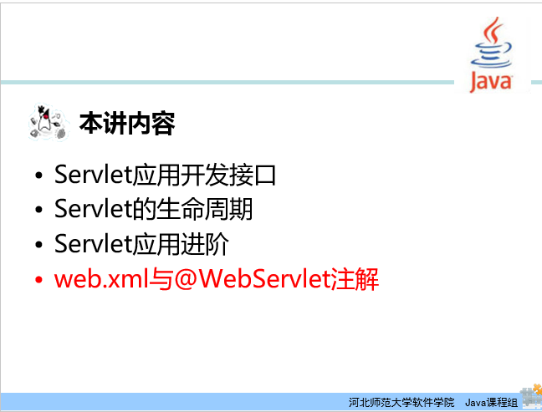
我们前面所讲的Servlet都是在web.xml文件中配置的。从Servlet3.0以后新增了注解，某些注解的功能可以替代web.xml中的繁琐配置。也就是说，有些注解的功能和web.xml文件中配置Servlet的功能是一样的。至于什么是注解，感兴趣的同学可以查阅资料，我们不作过多讲解。接下来，我们就针对Servlet的注解来讲解注解和web.xml文件中配置的对应关系。
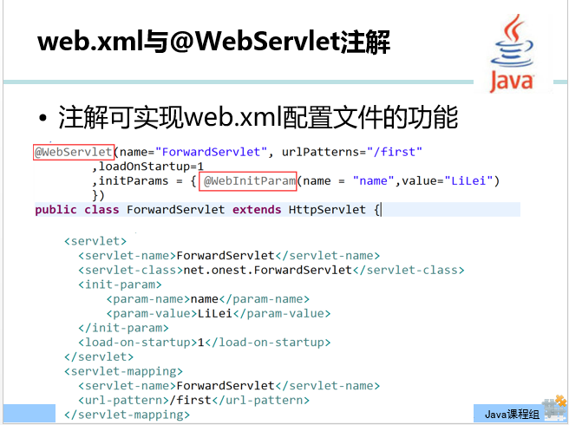
注解的功能很强大，其中一个功能是可以实现web.xml配置文件的功能。
注解都是以“@”开头的，后面的关键词如果是“WebServlet”，即“@WebServlet”是表示对Servlet的配置。具体的配置信息放在后面的一对小括号中。
其中的“name=‘ForwardServlet’”相当于web.xml文件中“<servlet-name>ForwardServlet</servlet-name>”，而这个Servlet的名称正好对应的就是接下来的定义的Servlet类，也就是在web.xml文件中指定的“<servlet-class>”节点；
相应的“urlPatterns=‘/first’”相当于指定“<servlet-mapping>”节点中的“<url-pattern>/first</url-pattern>”；
“loadOnStartUp=1”对应“<load-on-startup>1</ load-on-startup >”；
“initParams”对应“<servlet>”节点中的“<init-param>”。由于初始化的参数不止一个，所以initParams的值用“{}”括起来了，每一个参数通过name和value来分别指定参数的名称和参数值，并且每个参数前都有“@WebInitParam”注解标识，各个参数之间用“，”分隔开；
Servlet的注解中，同级别的属性之间用“，”分隔开；
特别需要注意的是，对Servlet的配置要么使用注解方式，要么在web.xml文件中配置，两种方式只能二选一，不可同时使用，否则会产生二义性，项目将报错，不能正常运行。
使用新版本Eclipse创建Servlet时，默认是使用注解方式的，注解中默认配置的Servlet的虚拟路径和Servlet类名一致。而这些配置信息中“urlPatterns”属性是必选的，其他属性是可选的。
@WebServlet("/Login")
public class Login extends HttpServlet {
当只配置Servlet的虚拟路径时，可省略“urlPatterns”，而直接在括号汇总指定其虚拟路径值。如上面代码所示。
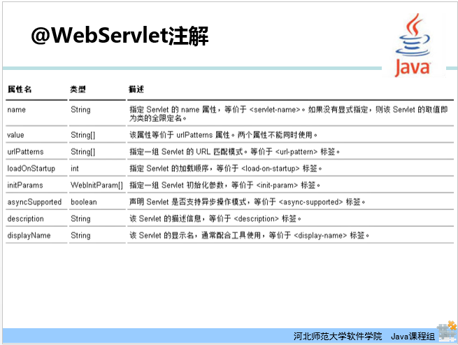
除了前面介绍的注解的属性以外，还有一些其它的属性可选。比如“description”用来指定Servlet的描述信息。另外“value”属性等价于“urlPatterns”属性。
这些内容大家了解就可以。
到此为止，我们Servlet这部分的内容就全部讲完了。接来下，我们来总结下这一章的内容。

课时小结
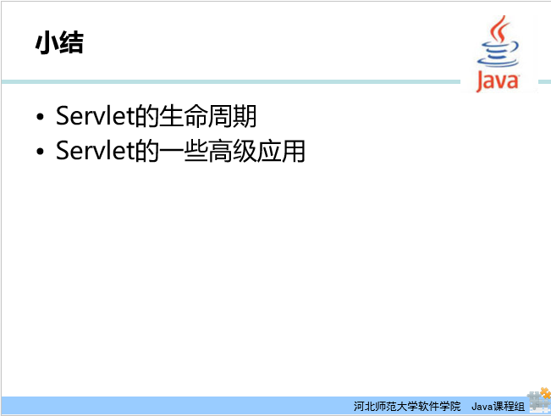
这一章主要讲解了两个知识点，一个是Servlet的声明周期，经历了实例化、初始化、处理请求和响应、销毁4个阶段；另一个内容是讲解了Servlet的一些高级应用，包括ServletConfig和ServletContext以及参数共享的4种情况。

布置作业
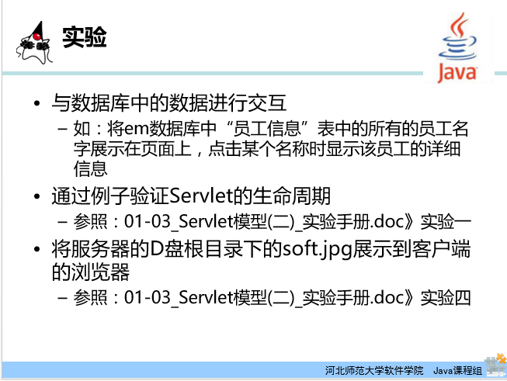
（1分钟）
1. 完成本次课所对应的实验手册；
2. 与数据库中的数据进行交互；
3. 将服务器上的某个图片展示到客户端的浏览器中；

课外补充

